**Cysteskema**

Fakta om cyster:

Definition: et ikke præformeret fyldt (af væske, debris eller luft) hulrum, som er epitelbeklædt. Omkring findes en kapsel af kollagent bindevæv.

Diagnostisk: i mange tilfælde stilles endelig diagnose ved sammenhold af kliniske og radiologiske fund.

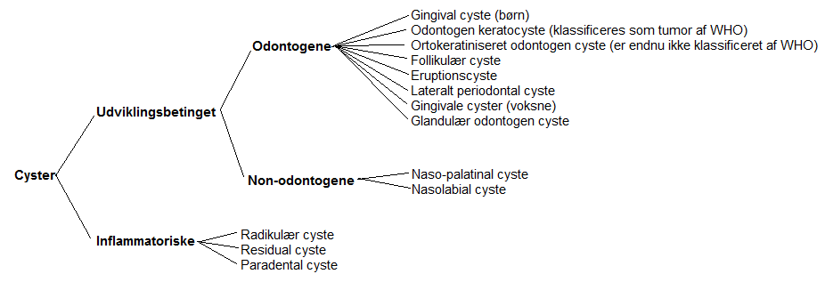

🡪 WHO klassificering.

De inflammatoriske cyster er odontogene.

Histogenese – oprindelse af epitel i odontogene cyster:

* malassezke epitelrester (radikulær, residual, muligvis paradental cyste)
* rester af lamina dentalis (formentlig keratocyste, ortokeratiniseret odontogen cyste, lateral periodontal cyste, gingival cyste, glandulær odontogen cyste)
* reduceret emaljeepitel (follikulær, eruptionscyste)
* sulcus/kontaktepitel (muligvis paradental cyste)

Histogenese – oprindelse af epitel i non-odontogene cyster:

* embryonale epitelrester fra dannelsen af canalis insicivus
* embryonale epitelrester fra dannelsen af tårekanalen (canalis naso-lacrimalis)
* epitelrester fra fusion af embryonale processer (ganeprocesserne)

|  |  |  |  |  |  |  |  |  |  |
| --- | --- | --- | --- | --- | --- | --- | --- | --- | --- |
| **Type** | **Navn** | **Prævalens** | **Klinisk** | **Radiologisk** | **Påvirkning af omkringliggende strukturer** | **Histologi** | **Recidiv** | **Note** | **Differential-diagnostik** |
| Odontogen | **Gingival cyste** | 65-85 % af nyfødte | Gingiva, hårde gane  Små gullige/  hvidlige små papiller | - | - | Keratin-fyldt cyster omgivet af pladeepitel |  | Ingen behandling |  |
| Odontogen | **Keratocyste/ Keratocytisk odontogen tumor** | 10 % af alle | 90 % posteriort i UK  Undertiden omkring kronen af ikke-frembrudt tand. Men også lateralt og kaudalt for en tandrod. | Mindre eller større uni- eller  multilokulære radiolucente områder, der normalt er velafgrænset  med en tynd, radiopaque zone mod den normale knogle. | Minimal  Men evt. ekspansion af knogle og dislokation af tænder | Parakeratiniseret, 5-8 cellelag  tykt flerlaget pladeepitel med velmanifesterede basalceller  med palisadestillede kerner. Tynd fibrøs bindevævskapsel  Kreatinfyldt (Nivea creme) i lumen. | Høj | Hvis multiple – mistanke om Gorlins syndrom  Vigtigt med kontrol!  Diagnosen kan kun stilles histologisk! | Follikulær cyste  Ameloblastom  Myxom  Simpel knoglecyste |
| Odontogen | **Ortokera-tiniseret**  **Odontogen cyste** | 7-17 % af alle kæbecyster | Ofte hos unge  Posteriort i mandiblen  Omkring kronen af ikke frembrudte tænder  Ofte 8’erne i UK | 1-7 cm i diameter  Unilokulær  Radiolucent | - | Omgivet af ortokera-tiniseret pladeepitel  Evt. Kertohyalin granula i det superficielle epitellag |  |  | Follikulær cyste |
| Odontogen | **Follikulær cyste** | Ca. 15 % af alle cyster  forekommer hos 4 % af patienterne omkring retinerede tænder | Omkring kronen af ikke-frembrudt tand. (OBS 3+3)  Udgår fra emalje-dentingrænsen.  > 2,5 mm (ellers udvidet perikoronarrum) | Unilokulært radiolucent område, bortset fra det område hvor krone af inficeret tand ligger. | Resorption + dislokation af nabotænder.  Dislokation af aktuel tand i apikal retning eller mod ramus. | Uforhornet pladeepitel og mucinøst cylinderepitel  Fibrøs bindevævs kapsel  Reduceret emaljeepitel |  | Dannes fordi der kommer væske mellem tand og follikel | Udvidet perikonarrum – som ses i forbindelse med fremadbrud (normalt 3 mm.) hvis mere end 5 mm. bør cyste overvejes  Keratocyste  Ameloblastom  Ameloblastisk fibrom  Radiokulær cyste ved apex af mælketænder |
| Odontogen | **Eruptions-cyste** | Børn < 10 år | Ses i forbindelse med tanderuption  Blød translucent hævelse over kronen på en ikke frembrudt tænd  Kan være blålig pga. væske |  |  | Oralt epitel med underliggende lamina propria med inflammation | - | Udvikles pga. separation af dentalfolliklen fra kronen under eruption  Kollagen i det gingivale bindevæv er hårdere at penetrere |  |
| Odontogen | **Lateral periodontal cyste** |  | I relation til roden af frembrudt tand, ofte lateralt  50-75 % i UK i præmolar – og hjørnetands-region | Cirkulær/oval velafgrænset  Radiolucent evt. med septae  Ofte < 1 cm | Minimal | Tyndt uforhornet pladeepitel  Epitiale plaques (fortykninger) |  | Sjælden  Pulpa er vital!  OBS – ligger ofte ved foramen mentale – brug SLOB reglen! | Radikulær cyste (ved lateral bikanal)  Foramen mentale  Lille keratocyste |
| Odontogen | **Gingival cyste hos voksne** |  | 60-75 % ses i præmolar / hjørnetands region | Faciale gingiva eller mukosa  Asymptomatisk hævelse  < 0,5 mm  Blå/grå |  | Som lateral cysten |  |  | Lateral cyste |
| Odontogen | **Glandulær odontogen cyste** (sialo – odontogen – cyste) |  | 75 % i mandiblen UK front  Små cyster ofte assymptomatisk – store cyste kan give paraæstesi eller smerter |  | Ekspansion ved de større cyster  Kan have aggressiv vækst | Kubisk/cylindriske celler på overfladen, samt krypter/hulrum | Høj |  |  |
| Non-odontogen | **Nasopalatinal cyste** | Ca. 10 % af alle | Foramen incisivum eller canalis nasopalatinus | Cirkulær/oval  Evt. hjerteform pga spina nasalis | Evt. divergens af incisiver samt ekspansion af knogle  Resorption af rødder er sjælden |  |  | Pulpa er vital  Vokser meget langsomt | Stor foramen incisivum (hvis < 6mm)  Radikulær cyste – pulpa vil være avital |
| Non-odontogen | **Nasolabial cyste** (naso-alveolær) |  | Overlæben lateralt for midtlinjen  Eleveret næse ekstraoralt  Smertefri |  | Tryk af den underliggende knogle | Omgivet af pseudo pladeepitel med gobletceller og cilia |  | Kan springe spontant og drænage kan ske intraoralt eller i næsen |  |
| Inflam-matorisk | **Radikulær cyste** | Hyppig (55 % af alle) | Ved apex af tand med avital pulpa. | Cirkulær, >2cm  Velafgrænset  Radiolucent | Hvis stor cyste evt. dislokation + resorption af nabotænder. | Uforhornet pladeepitel  Inflammation i cystekapsel  Evt. kolesterolkrystaller | Hvis epitel efterlades ved fjernelse er der høj risiko for recidiv i form af residualcyste | Inflammatorisk cyste.  Hyppigst forekommende cyste  Caries/traume → nekrotisk pulpa → apikalt granulom → radiokulær cyste | Apikalt granulom (< 2cm + udefineret afgrænsning)  Keratocyste  Heling af kirurgi |
| Inflam-matorisk | **Paradental cyste** | Relativt hyppig | Ofte forbundet med perikoronitis  Facialt for molaraer sv.t. furkaturen  Evt. hård hævelse facialet  Linguale cuspides vil liggere højre end de faciale pga. disklokation af rødderne | Velafgrænset  Cirkulær/ oval  Radiolucent | Store cyster: dislokation + resorption af rødder  og facial ekspansion af knogle. | Omgivet af non-keratiniseret pladeepitel med hyperplasi  Kronisk inflammation i bindevæv |  | Pulpa er vital  Tag bidplansoptagelse for diagnostik | Parodontal abces  Follikulær cyste |
| Inflam-matorisk | **Residual cyste** |  | I kæber i tandløst område | Cirkulær/oval  Radiolucent | Evt. dislokation + resorption af nabotænder.  Ekspansion af knogle. |  |  | Opstår pga. ufuldstændig fjernelse af oprindelige cyste (ofte radikulær) Anamnese og tidligere rtg. er vigtige for diagnostik | Keratocyste  Traumatisk knogle cyste |

**Andre patologiske tilstande i kæberne der betegnes cyster, men som ikke har epitelbeklædning:**

* Aneurismal knoglecyste: relativt sjælden, pt’er under 20 år, hyppigst UK molarregion.
* Simpel knoglecyste/sollitær cyste/hæmoragisk knoglecyste/traumatisk knoglecyste: pt’er under 20, hyppigst UK molarregion, ofte guirlandeformet afgrænsning op imellem tandrødder. Beh. kirurgisk tømning af kavitet. Diff.diagnose: keratocyste.